## 项目配置和使用说明

配置说明

**1.创建数据库并导入SQL文件**

创建一个名为variety的数据库，然后导入variety文件夹下的variety.sql文件。

**2. 创建虚拟环境**

在Variety目录下创建虚拟环境：

python -m venv venv

等待虚拟环境创建完成执行：

venv\Scripts\activate

然后安装项目所需安装包

pip install -r requirements.txt

安装过程如果发现错误，解决错误，直到所有文件安装完成。

**3.配置数据库信息**

找到variety/config/settings/dev.py 文件，将数据库配置信息修改为自己的配置。

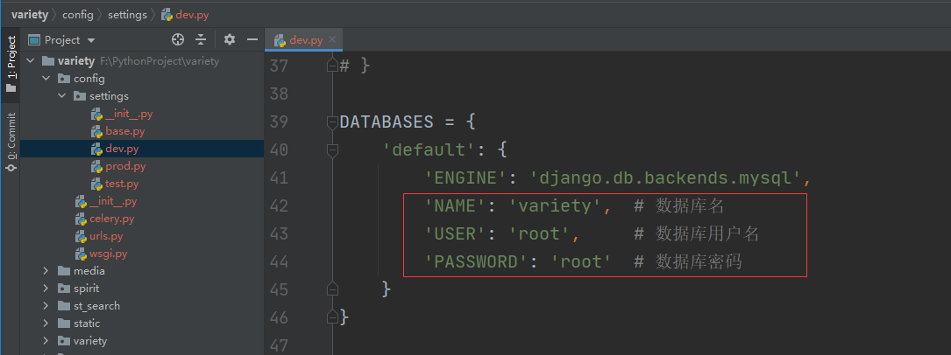

**4.运行程序**

执行命令：

python manage.py runserver

访问“http://127.0.0.1:8000”进入网站首页，如图1所示。

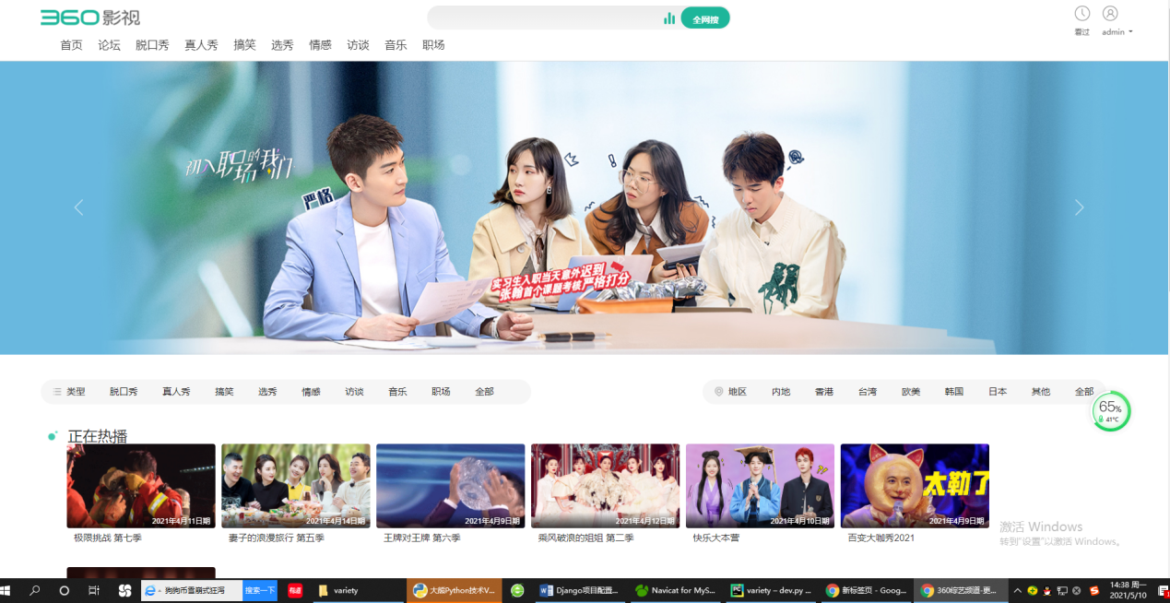

图1 首页

访问“http://127.0.0.1:8000/forum/st/admin/” 。使用管理员账户admin ,密码为mrsoft。 可以进入论坛设置后台，如图2所示。

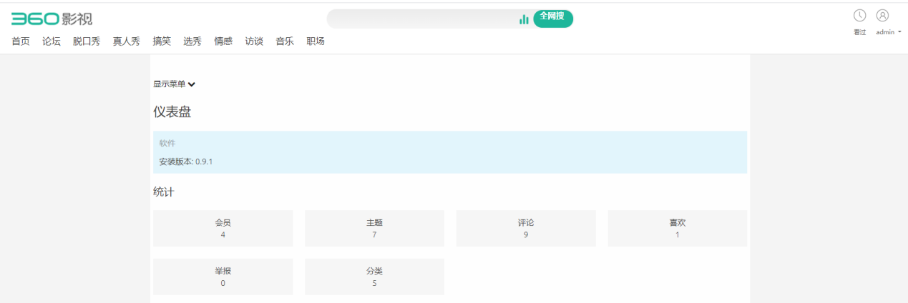

图2

访问“http://127.0.0.1:8000/admin”进入后台，用户名为admin，密码为mrsoft 。后台登录页如图2所示，后台管理页如图3所示。

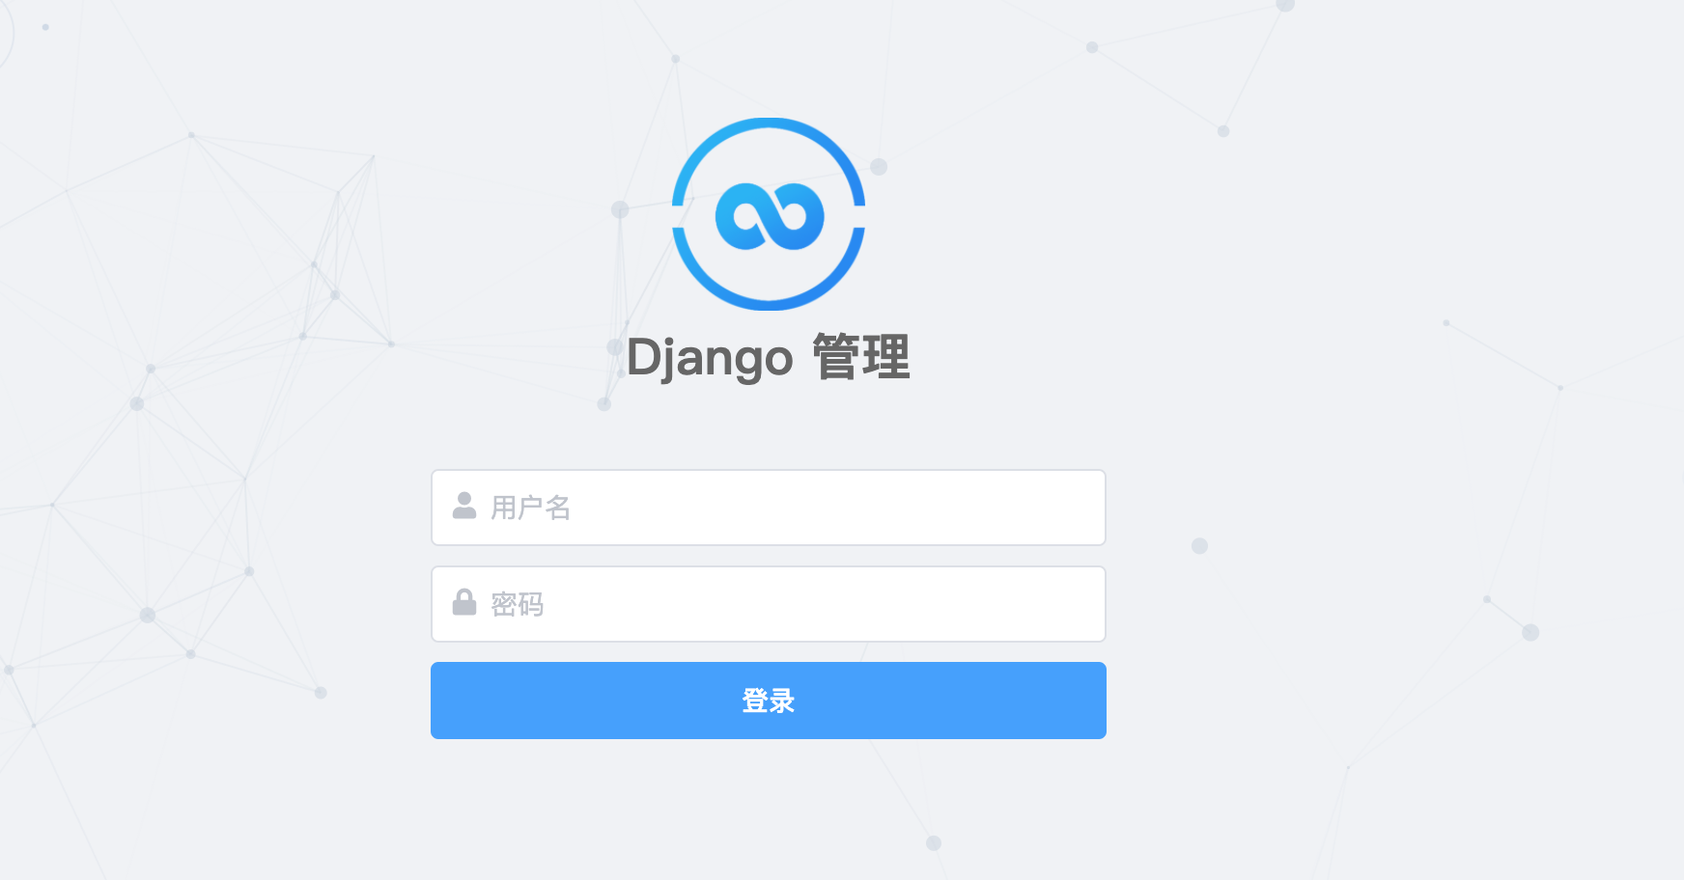

图3 后台登录页

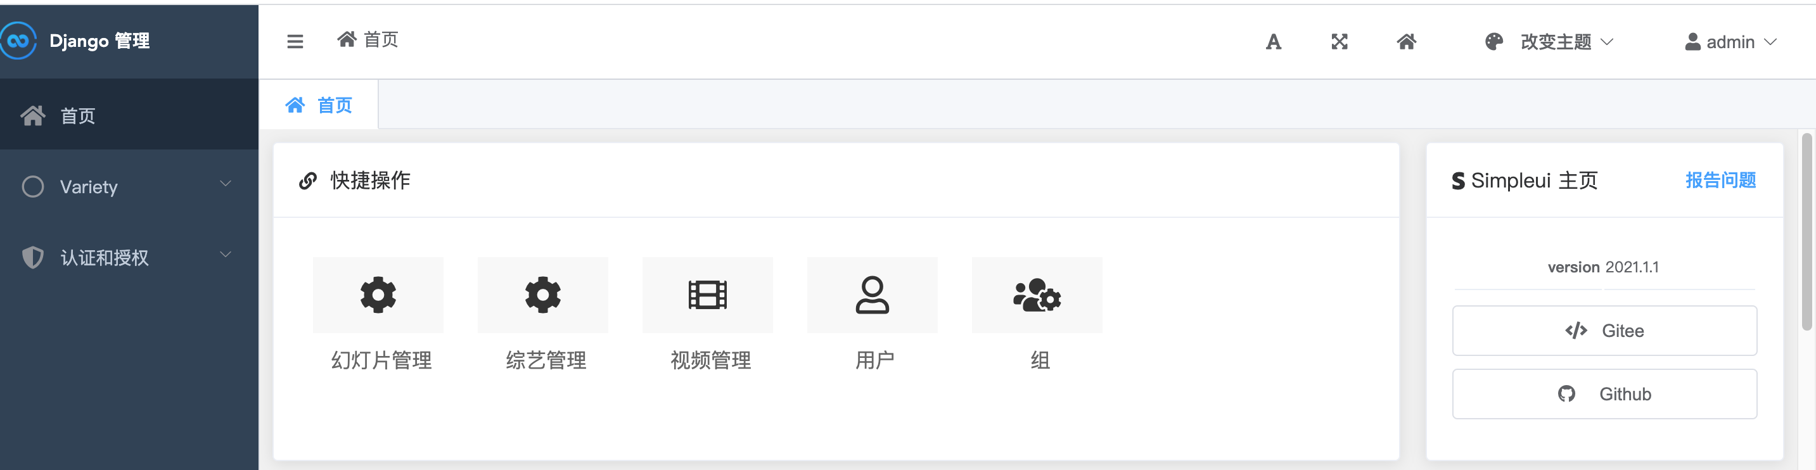

图4 后台管理页

使用说明

1.后台使用说明

本项目后台用于数据上传，主要包括幻灯片管理，综艺管理和节目管理，其中一个综艺下对应多个节目，例如王牌对王牌第六季是综艺信息，第六季下每一期就是节目，它们是一对多的关系。上传数据时，需要先上传综艺，然后再上传节目，并且上传节目时需要选择对应的综艺。

2.前台使用说明

前台内容主要有4部分：首页、详细页、分类页、搜索页。

* + 首页主要展示幻灯片，热门综艺（可以后台配置）和推荐综艺（后台设置）。
  + 详细页主要展示这个综艺的详细信息，以及该综艺下 的所有节目。
  + 分类页主要展示综艺的分类，根据分类进行筛选。
  + 搜索页是根据综艺名字进行筛选。

特别说明：

点击前端页面右上角的“登录”按钮，进入登录页面。然后点击“创建账号”。进入创建页面，如下图。

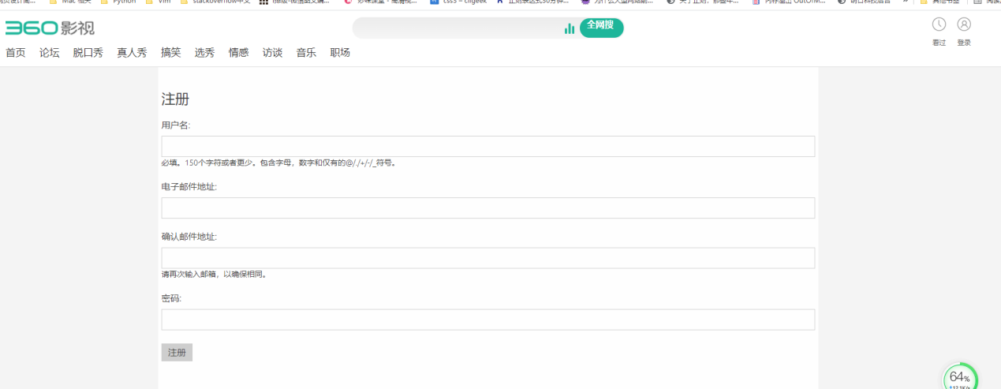

填写注册信息，点击“注册”按钮。注册完成后，需要进行邮箱验证，这里并没有配置邮箱服务器，但是在控制台显示一个链接，需要点击这个链接，完成验证功能。如下图。

